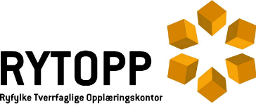
Kartlegging HMS, kurs, dokumentert sikkerhetsopplæring
(Fylles ut sammen med Avtale om læreplass skjema)

Lærlingens navn
Lærebedrift

Sett kryss
JA NEI

Har mottatt og bruker personlig verneutstyr
□ Hjelm □ vernesko □ vernebriller □ hørselvern □ støvmaske

Kjenne til bedriftens stoffkartotek

Holde arbeidsplassen ryddig og oversiktelig

Kildesortering/ sortere byggeavfall

Kjenne til byggeplassens SHA plan

Dokumentert opplæring - Bruk av arbeidsutstyr - verktøy

Dokumentert opplæring - Spikerpistol

Dokumentert opplæring - Boltepistol

Stroppe og anhukingskurs

Varme arbeider

15 timer teoriopplæring stillas
15 timer praktisk bygging av minst 3 stillastyper
Har stillasopplæring i videregående skole

Kommentarer: Den som settes til selvstendig bruk av arbeidsutstyr skal ha gjennomført
dokumentert opplæring ihht. Forskrift om utførelse av arbeid best nr. 703

Hvilke videregående skole gikk du på:
VG1:
VG2:

Sted & Dato:

Signatur Bedrift:

Signatur Lærling:

